XII. MISTROVSTVÍ SVĚTA
V MÖLKPARKURU
sobota 24. 1. 2026 9:30
jednotlivci – dvojice – trojice – jednotlivé překážky
startovné 150 Kč za hráče
přihlášky do 22. 1. 2026, max. 16 hráčů
trénink a kvalifikace pátek 23. 1. 17:00

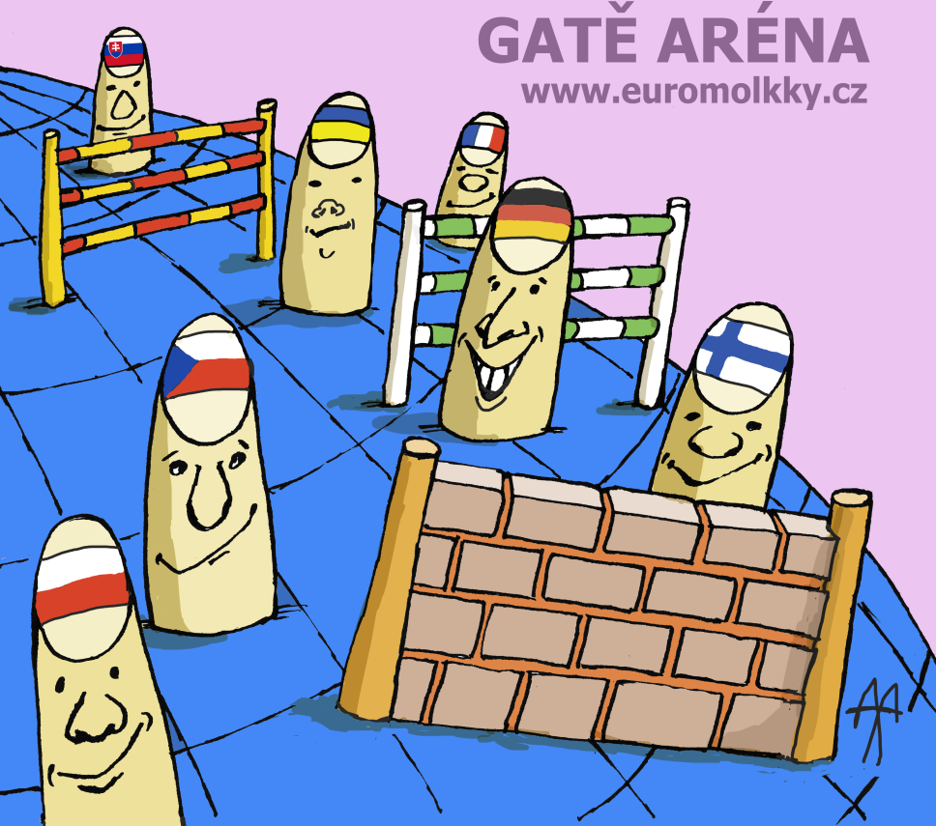

PŘIHLÁŠKY: 1. L. Fiala 2. M. Fialová 3. 4.
5. 6. 7. 8.
9. 10. 11. 12.
13. 14. 15. 16.

